МІНІСТЕРСТВО ОСВІТИ І НАУКИ УКРАЇНИ
КИЇВСЬКИЙ НАЦІОНАЛЬНИЙ УНІВЕРСИТЕТ ІМЕНІ
ТАРАСА ШЕВЧЕНКА

ЗВІТ
по договору підряду № 25 ГФ051-02

за договором від «03» березня 2025 року № 93/0252
на виконання грантової підтримки НФДУ

за період з «01» вересня 2025 року по «28» листопада 2025 року
«Аналітичні вирази для оцінки теплотранспортних властивостей мультишарових структур, отримані з використанням символьної регресії. Налаштовані моделі ансамблевого навчання на базі дерев рішень для оцінки теплотранспортних властивостей мультишарових кремнієвих структур (налаштування моделей ансамблевого навчання для оцінки теплотранспортних властивостей поруватих кремнієвих структур з використанням підходу мереж на основі фізичних даних).»

Науковий керівник _______________ Павло ЛІЩУК

Виконавець _______________ Олег ОЛІХ

Зміст виконаної роботи

Метою цього етапу є розробка підходу до обробки результатів фотоакустичних вимірювань поруватих структур, що забезпечує кількісне визначення теплопровідності χ. Попередній підхід базувався на моделюванні сімейства частотних залежностей фотоакустичної напруги, кожна з яких відповідала певному значенню теплопровідності, з подальшим порівнянням експериментальних і розрахованих кривих. Критерієм оцінки χ слугувала подібність між цими залежностями.
Такий підхід не забезпечує чіткого критерію визначення χ і потребує додаткових обчислень для кожного зразка. Це зумовлено необхідністю побудови набору кривих Uph(f) для значень теплопровідності, близьких до очікуваного. У зв’язку з цим розроблено кілька підходів на основі згорткових нейронних мереж для оцінювання експериментальних даних. Мережі однократно навчаються на синтетичних залежностях і надалі застосовуються до результатів вимірювань.
Перший підхід передбачав використання мережі 1D згорткового агрегатора ознак, схема якої представлена на Рис.1.
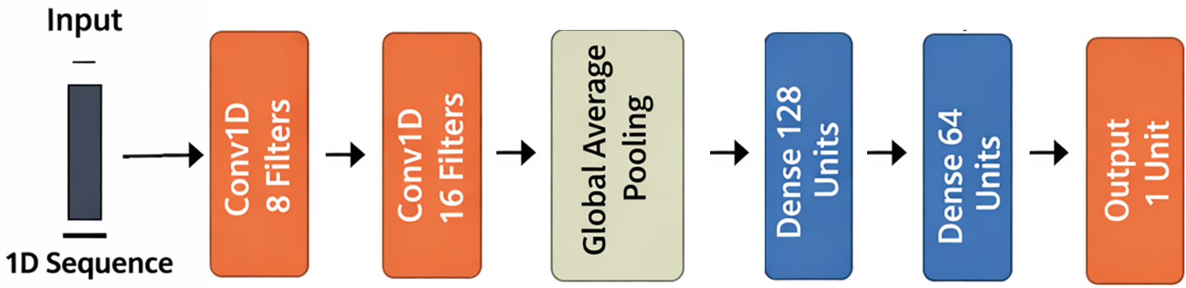
Рис.1. Архітектура 1D згорткової мережі
Мережа на вхід приймає одномірний сигнал з одним каналом. Наступні два шари виконують локальну згортку з різною кількістю каналів для виділення базових локальних ознак (низькорівневі патерни, короткомасштабні залежності) та більш складних ознак через комбінацію первинних. Шар GlobalAveragePooling усереднює кожен канал по всій довжині сигналу з метою зменшення розмірності та перехіду від просторового представлення до векторного. Повнозв’язні Dense шари виконують ущільнення представлення задля інтеграції витягнутих ознак, а також їхньої нелінійної трансформації та відбору релевантних комбінацій. Останній шар здійснює регресійний прогноз.
Початкова обробка (pre-processing) частотних залежностей має враховувати а) широкий діапазон частот; б) можливість наявності шумів на експериментальних даних на відміну від синтетичних; в) можливі відмінності в абсолютних величинах сигналів, пов’язані з нестабільністю збуджуючих джерел. Як наслідок, перед потраплянням на вхід мережі, необхідне перетворення експериментальних даних у стандартизований вигляд: початкові залежності переводяться в log–log масштаб для лінеаризації та зменшення динамічного діапазону, після чого дані інтерполюються на рівномірну сітку для усунення нерегулярності дискретизації. Далі застосовується адапне згладжування з використанням фільтру Савицького–Голея з метою пригнічення шуму при збереженні форми сигналу. Отриманий сигнал повторно інтерполюється на фіксований інтервал із заданою кількістю точок (64), що забезпечує уніфікований розмір вхідних даних для моделі. На завершальному етапі виконується нормування відносно опорної точки (100 Гц), що усуває масштабний фактор і зберігає лише відносну форму залежності.
Тюнінг мережі здійснюється з використанням пакету Optuna. При цьому підбирається набір як навчальних, так і архітектурних гіперпараметрів моделі. Зокрема налаштовується розмір батчу (можливі значення 1, 2, 4 відбивають малий розмір початкового тренувального набору), швидкість навчання (10⁻⁵–10⁻³), тип оптимізатора (обирається з множини сучасних алгоритмів стохастичної оптимізації, включаючи Adam, SGD, RMSprop, Adagrad, Adadelta, Adamax, Nadam та Ftrl), функція активації (варіюється серед класичних і сучасних нелінійностей ReLU, sigmoid, tanh, SELU, ELU, GELU), тип ініціалізації ваг (вибір з різних стратегій Xavier/Glorot, He, а також випадкові normal/uniform розподіли). Додатково оптимізується регуляризація (варіанти L1, L2 або її відсутність), застосування Dropout (з інтенсивністю у межах 0.1–0.7) та Batch Normalization. При тренування використовується опція EarlyStopping, що дозволяє налаштувати кількість епох.
Були створена тестова модель, що тренувалася на обмеженому наборі (19 зразків). Отримані раціональні значення параметрів наступні:
Batch Size = 4
# Epochs = 302
Learning Rate = 5.2425e-03
Ortimizer = Adamax
Activation = tanh
Initializer = HeUniform
Regularizer = None
Dropout is not used
Batch Normalization is not used
При цьому отримані наступні значення метрик на тренувальному наборі: середньоквадратична похибка (2,8±1)⋅10⁻³, середня відносна похибка (6±3)⋅10⁻², медіанна відносна похибка (4±2)⋅10⁻², коефіцієнт детермінації R2 0.95±0.07.

Інший підхід передбачав використання Transfer Learning, у варіанті, запропонованому в роботі [https://doi.org/10.1088/1361-6641/ae3850]. А саме, для виділення ознак використовується попередньо навчена стандартна згорткова модель комп’ютерного зору. Надалі з цими ознаками працює регресійна модель, яка й тренується. Проте першою необхідною операцією є перетворення одновимірної вхідної залежності на двовимірне зображення. Тому на першому етапі основним завданням було вибрати такі способи 1D->2D перетворення залежностей Uph(f), які дозволяють отримати зображення, що максимально відрізняються при різних значеннях χ. В результаті пошуків було вибрані наступні способи перетворення: вейвлет перетворення Морлі, вейвлет перетворення Морлі з рівномірним розподілом частот, а також Gramian Angular Field (GAF). Приклади отриманих зображень представлені на рис.2.

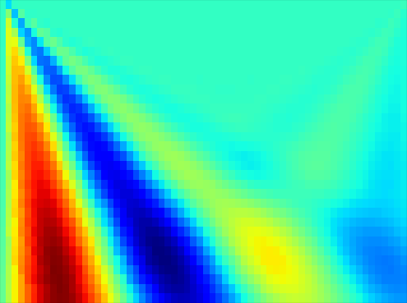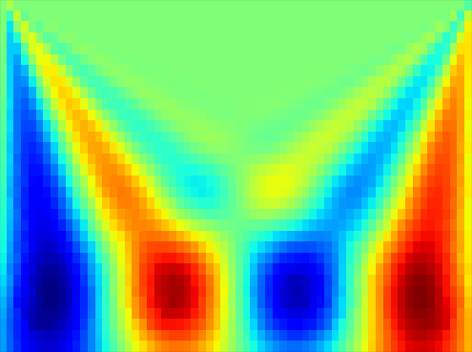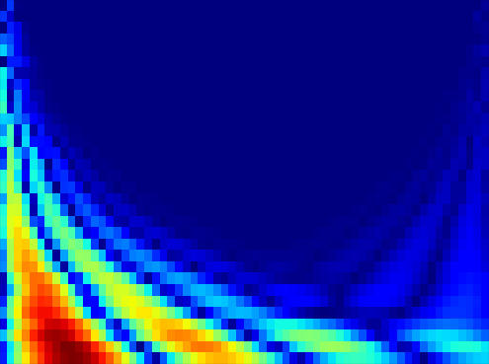
в)
б)
а)
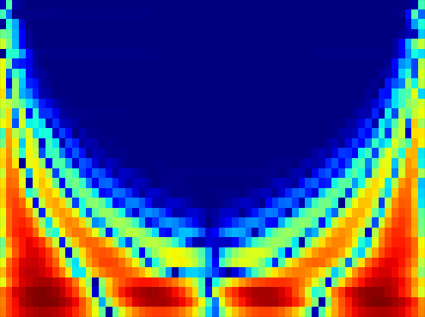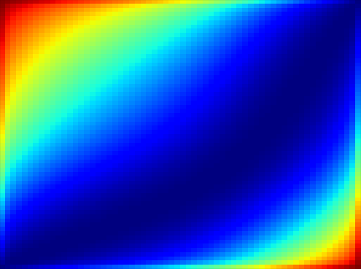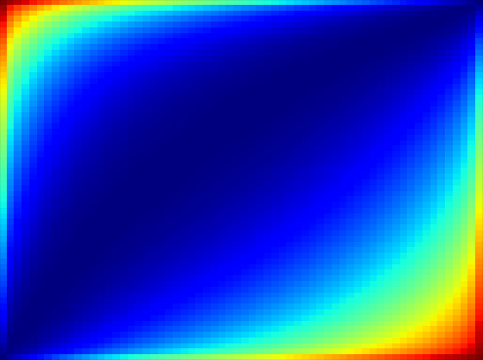
е)
д)
г)
Рис.2 Зображення, отримані з розрахованих частотних залежностей фотоакустичного сигналу за допомогою вейвлет перетворення Морлі (а, б), вейвлет перетворення Морлі з рівномірним покриття високочастотних та низькочастотних компонент сигналу (в, г) та GAF перетворення (д, е). χ, Вт/(м·К): 0,1 (а, в, е); 1,9 (б, г, е).

